如何申请在线验证报告
一、如何申请《教育部学历证书电子注册备案表》/《教育部学籍在线验证报告》（中文版）
二、如何申请《教育部学历证书电子注册备案表/《教育部学籍在线验证报告》（英文版）
三、如何申请成绩单验证报告（中英文版）
四、如何申请学位证验证报告（中英文版）

成绩单中英文认证需一到两个月时间，其他认证报告一周左右出结果。
- 如何申请《教育部学历证书电子注册备案表》中文
实名注册过的用户，通过学信档案申请。
第一步，登录学信网https://www.chsi.com.cn/，点击导航中“学信档案”的链接。
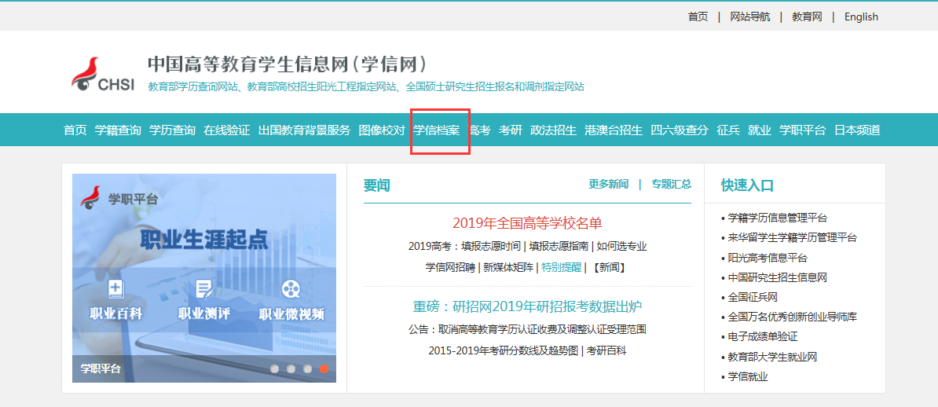

第二步，进入学信档案登录页面，用用户名和密码登录。如还未注册，请点击“个人用户注册”注册帐号。
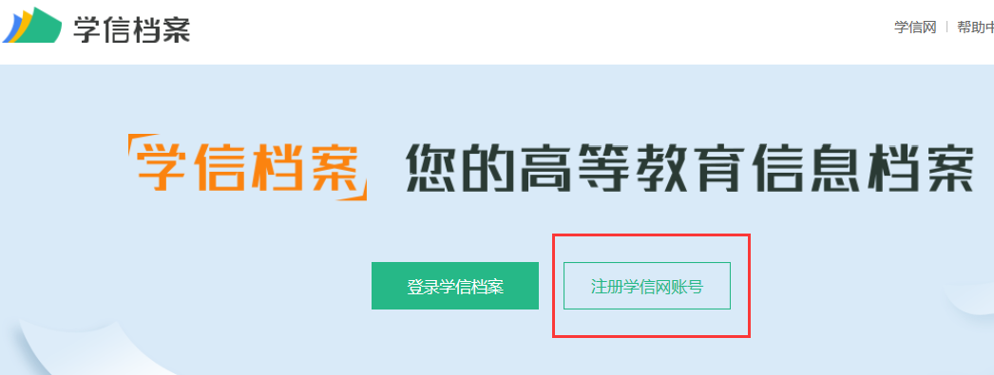

第三步，登录后，点击左侧菜单中的“在线验证”进入在线验证栏目。
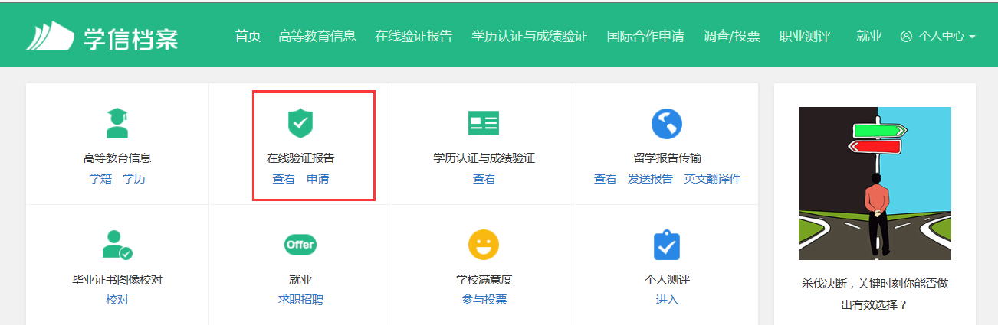

第四步，点击“申请新的学历证书电子注册备案表 中文版”申请。
点击 “教育部学籍在线验证报告 中文版” 申请
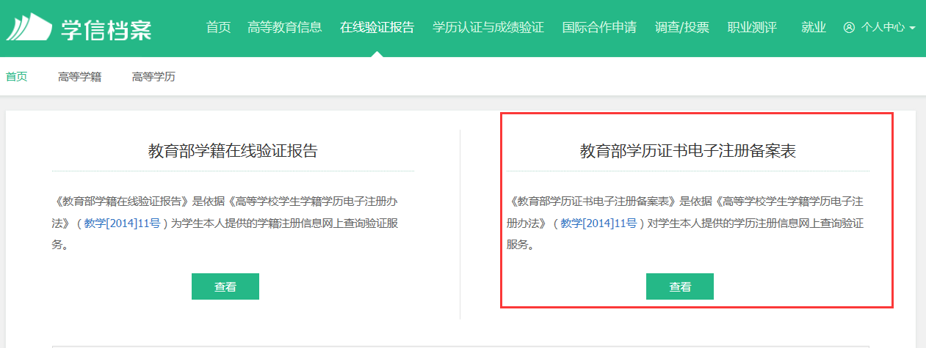

第五步，在弹出的对话框中输入查询码（按照输入框下方的提示文字进行验证）点击“确定”按钮。
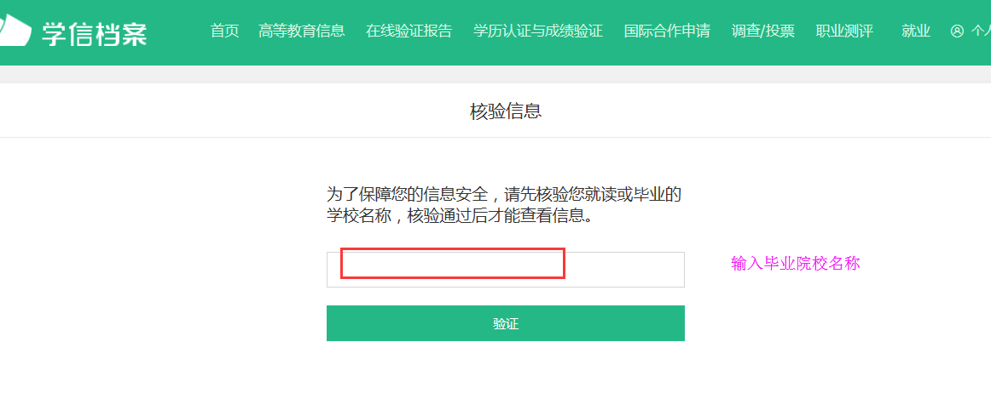

第六步，此时已经完成了认证报告的申请，可以点击查看。

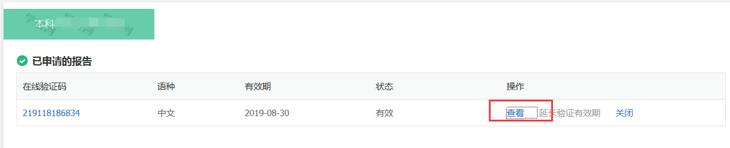

第七步 下载PDF版即可
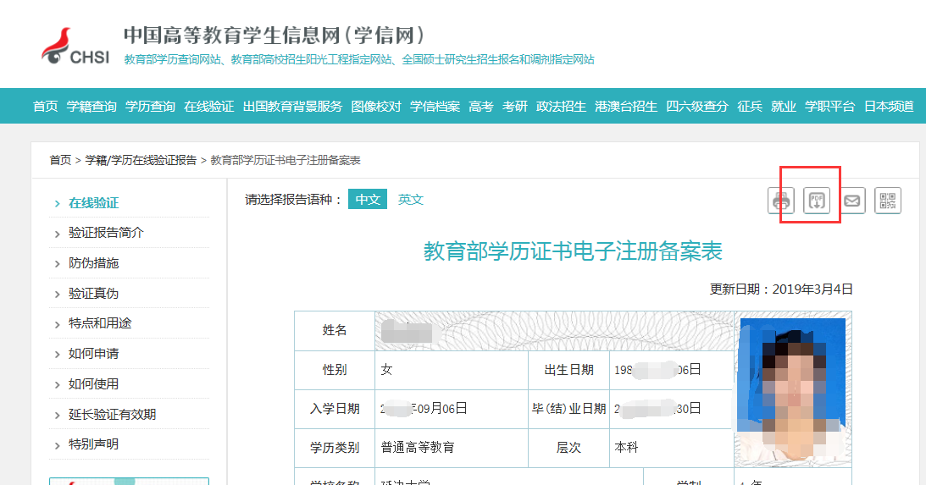
二、如何申请《教育部学历证书电子注册备案表》（英文版）
第八步，英文版点击 “英文”,进入学信档案(在中文申请的基础上进行以下步骤)
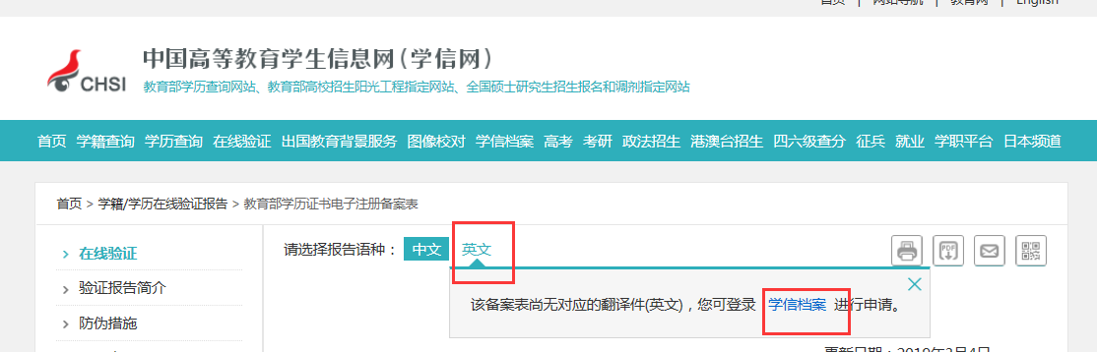

第九步，英文版点击 “英文翻译件”申请即可（当天或第二天出报告）
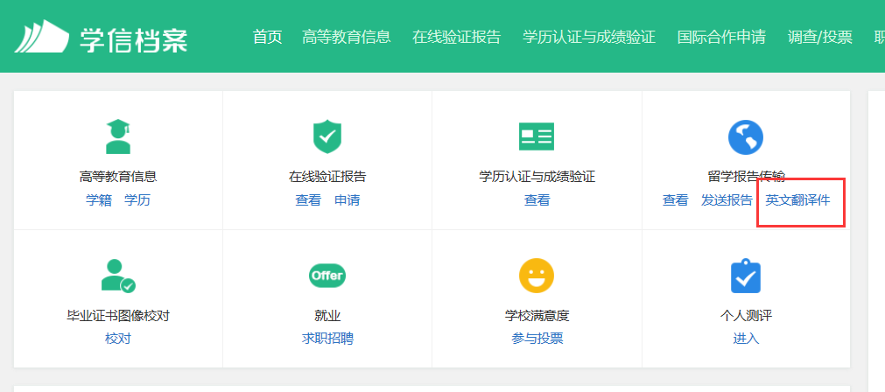

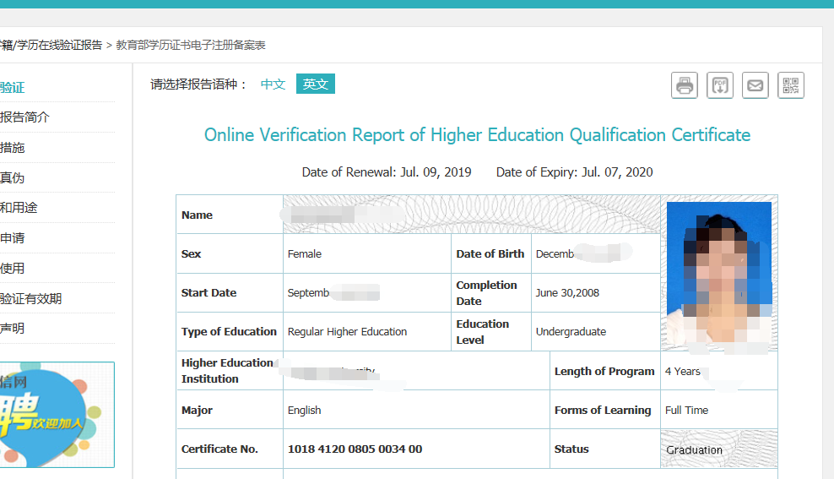

三、如何申请成绩单认证报告
https://my.chsi.com.cn/archive/index.jsp
1.第一步，登录学信档案
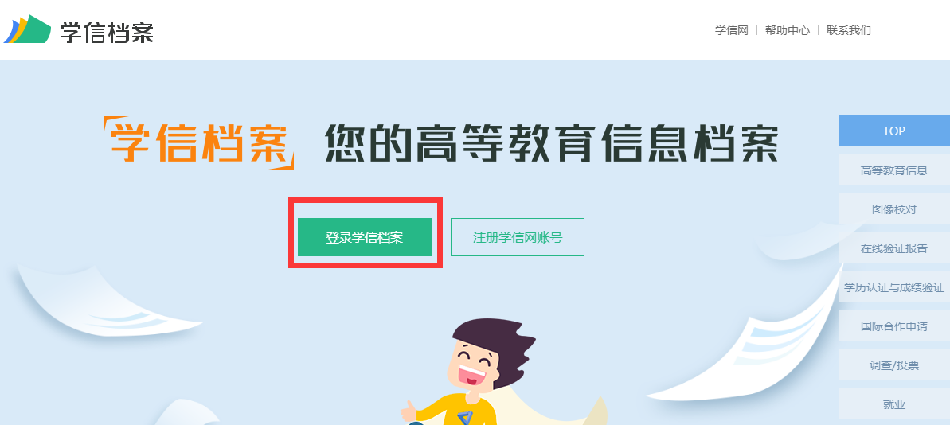
第二步，进入学信档案登录页面，用用户名和密码登录。如还未注册，请点击“个人用户注册”注册帐号。

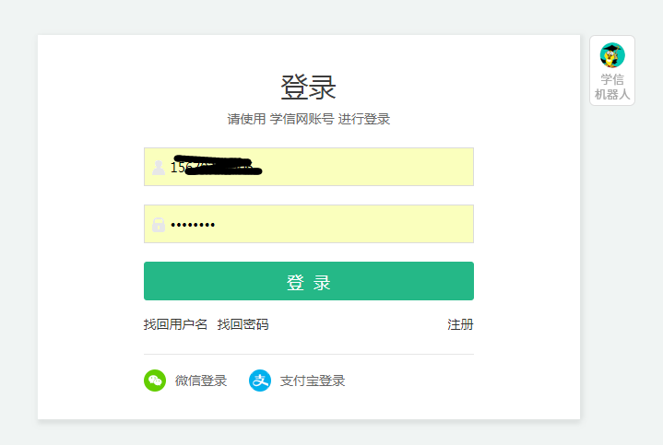

第三步，点学历认证与成绩验证

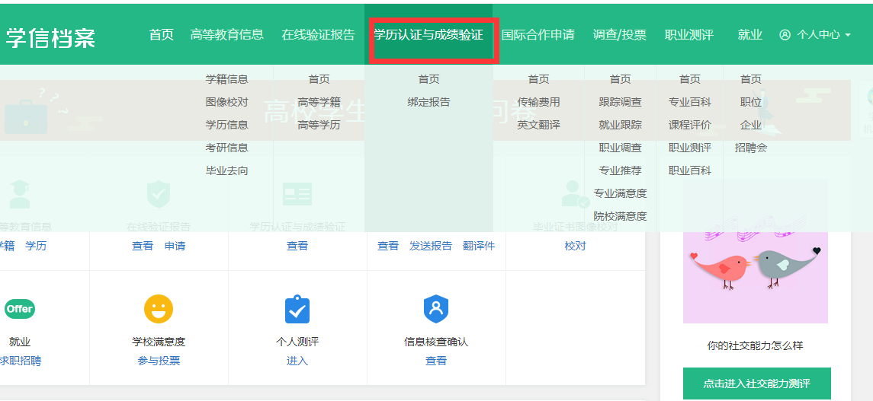
第四步，点去申请
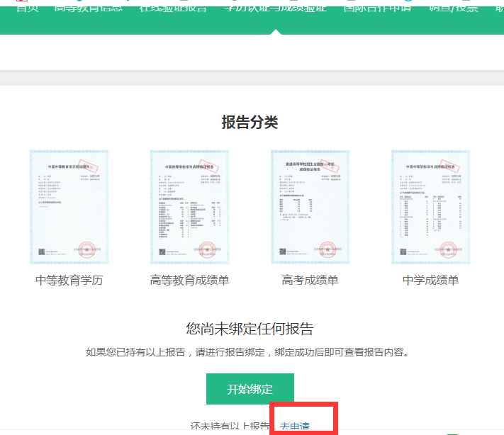

第五步，网上申请
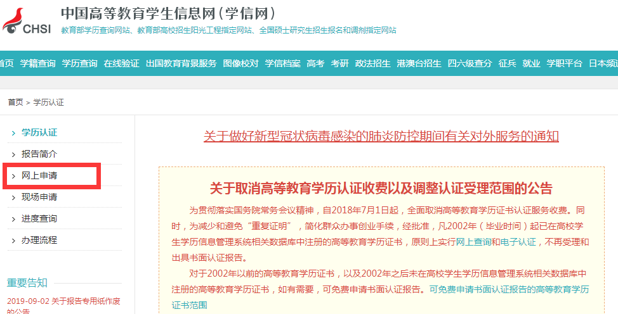
第六步，点击进入网上申请系统
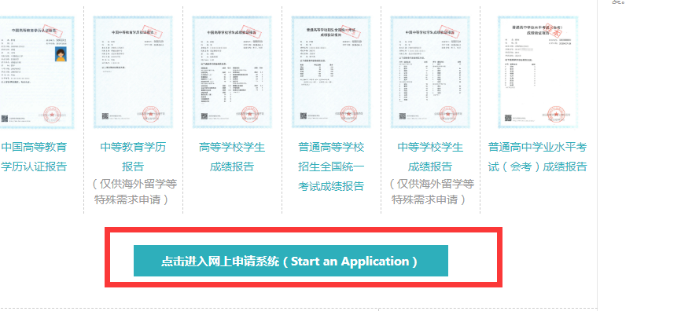
第七步，申请认证，选择新申请，按如下截图操作：
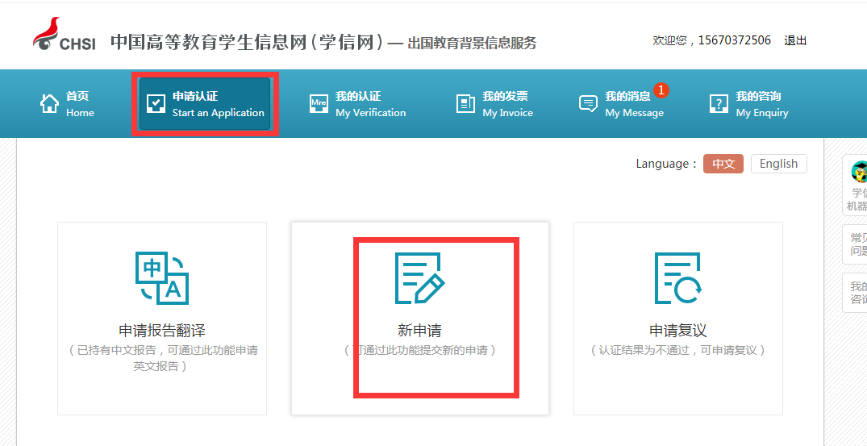

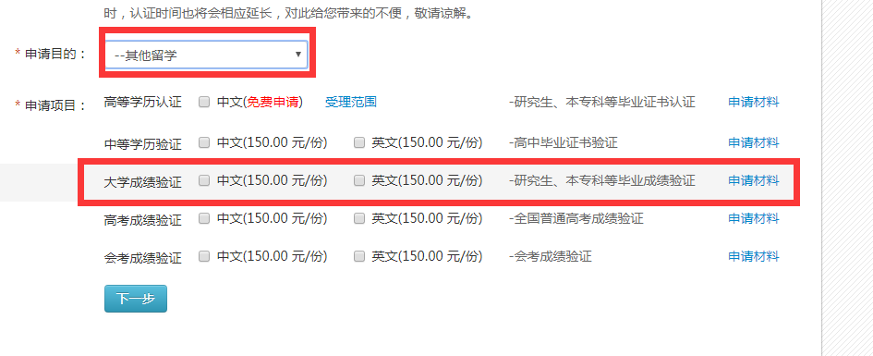
第8步，点下一步，添加，手动输入中文和英文成绩单（注意：输入有时间限制，建议每输入一学年保存一次，避免过期未保存重新填写）
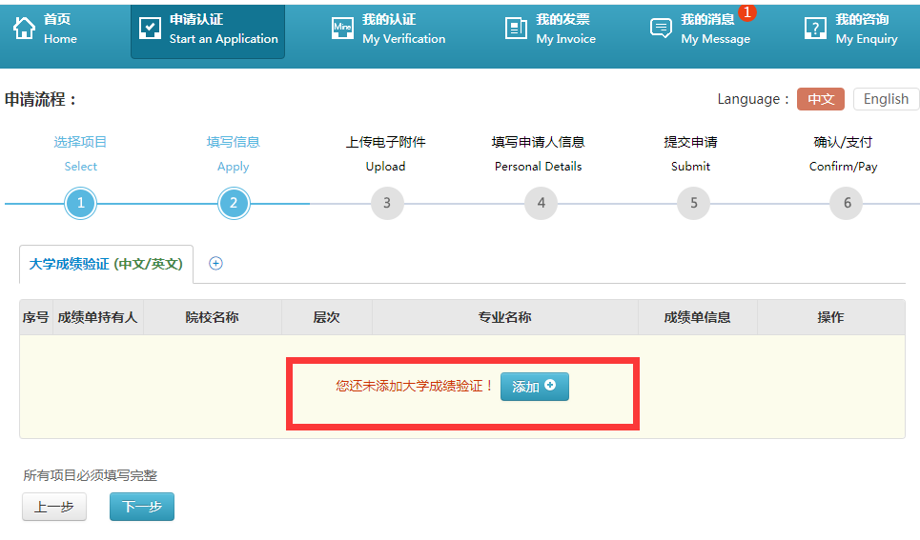
备注：成绩单认证比较慢，现在学校放假，有可能得需要两个月，学校开学了才能出。因为成绩单认证学信网会给学校教务处或者档案馆打电话或者发邮件核实。快的话可能1个月内就出了。

